Департамент образования города Москвы
Государственное бюджетное общеобразовательное учреждение
города Москвы
«Школа № 1505 «Преображенская»»

ДИПЛОМНОЕ ИССЛЕДОВАНИЕ
на тему:
«Корпоративная защита от внутренних угроз информационной безопасности»

Выполнила:

Дмитриева Екатерина Владимировна, 10 класс «А»
Руководитель
Коняхин Александр Валерьевич

Москва

2018/2019 уч.г.
Содержание
Введение ……………………………………………………………………………………………………………………………………………… 2
Глава 1 ………………………………………………………………………………………………………………………………..……………….. 3
Глава 2 …………………………………………………………………………………………………………………………………………………. 8
Заключение ……………………………………………………………………………………………………………………………………..… 15
Источники ………………………………………………………………………………………………………………………………………….. 16

Введение
Некоммерческая ассоциация WorldSkills была основана в 1953 году с целью привлечения молодых людей к рабочим профессиям и улучшения профессионального образования. Основная деятельность организации – проведение конкурсов профессионального мастерства для школьников и студентов по всему миру. На сегодняшний в движении участвуют 76 стран, в том числе и Россия. Участники соревнуются в двух возрастных категориях –14-16 лет в 72 компетенциях и 16-20 лет в 91 компетенции. Соревнования проводятся по 72 компетенциям для младших участников и по 91 компетенции для старших.
В своей работе я хочу рассмотреть задания компетенции «Корпоративная защита от внутренних угроз информационной безопасности».
На сегодняшний день приоритетной задачей обеспечения корпоративной безопасности является предотвращение внутренних утечек информации. Угроза утечки данных может появится из-за халатности сотрудников, незнания правил безопасности компании и намеренной передачи информации.
Специалисты по обеспечению корпоративной безопасности используют технологии класса Data Leak Prevention (DLP). DLP-система анализирует трафик, циркулирующий внутри компании и выходящий за ее пределы. Это позволяет отследить и предотвратить передачу конфиденциальных данных.
Специалисты должны уметь устанавливать и настраивать DLP-систему, в том числе разрабатывать политики безопасности, анализировать полученные данные для выявления нарушений со стороны сотрудников.

Глава 1. Знакомство с программой

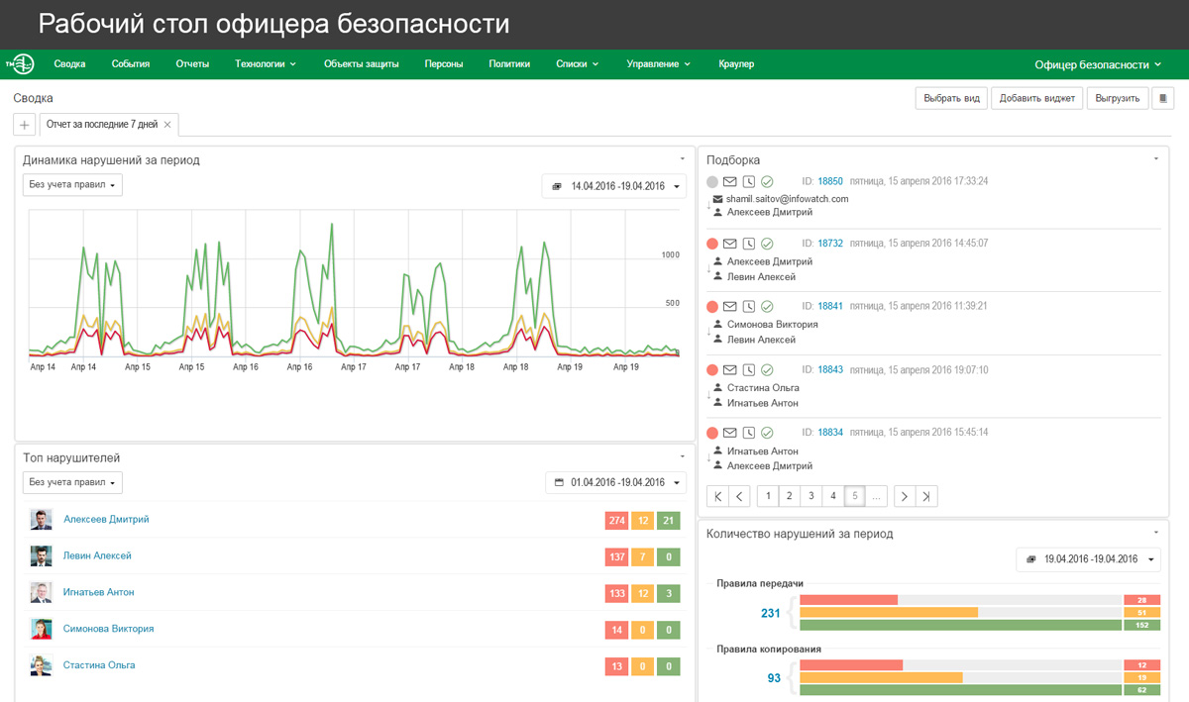
На олимпиаде участники работают с программами InfoWatch Traffic Monitor и InfoWatch Device Monitor. Работа в InfoWatch Traffic Monitor ведется в тематических разделах (рисунок 1). Разберем каждый из них.
Рисунок 1.
Консоль InfoWatch Traffic Monitor

- Сводка
В разделе Сводка хранится статистическая информация о нарушениях и нарушителях в виджетах. Данные, отображаемые на виджите, зависят от его типа.

Таблица 1. Виджеты сводок
Виджет | Описание
Динамика нарушений за период | Показывает количественное изменение выбранных видов нарушений за указанный период времени
Топ нарушителей | Список персон с наибольшим количеством нарушений за выбранное период
Количество нарушений за период | Для каждого из типа нарушений отображается его количество высокого, среднего, низкого уровня за выбранный период времени
Подборка | События для выбранной подборки
Динамика статусов за период | Динамика статусов за выбранный период времени
Статистика по политикам | Количество нарушений по настроенным политикам хранения, копирования и передачи
Статистика по объектам защиты | Общее количество нарушений для каждого объекта защиты и количество нарушений высокого, среднего, низкого уровня за выбранный период времени
Статистика по каталогам объектов защиты | Общее количество нарушений по каталогам защиты и количество нарушений высокого, среднего, низкого уровня за выбранный период времени

- События
В разделе События хранятся данные о нарушениях политик безопасности за выбранный период времени.

- Отчеты
Раздел содержит инструменты для создания отчетов и работы с ними. В отчетах отображена статистическая информация о перехваченных данных, которые могут быть представлены в виде графика, линейчатой и круговой диаграмме.
Таблица 2. Виджеты отчетов
Тип статистики | Описание
Веб-ресурсы | Веб-ресурсы, на которые сотрудники отправляли наибольшее число запросов
Диалоги | Маршруты передачи сообщений (без учёта направления), для которых Системой зафиксировано наибольшее количество событий
Динамика активности | Динамика количества событий, перехваченных Системой
Каталоги объектов защиты | Каталоги объектов защиты, наиболее часто встречающиеся в перехваченных Системой данных
Компьютеры | Компьютеры, для которых Системой зафиксировано наибольшее количество событий
Объекты защиты | Объекты защиты, наиболее часто встречающиеся в перехваченных Системой данных
Отправители | Отправители, для которых Системой зафиксировано наибольшее количество событий
Политики | Политики, наиболее часто применявшиеся к перехваченным данным
Получатели | Получатели, для которых Системой зафиксировано наибольшее количество событий
Решения пользователей | Статистика решений, принятых офицером безопасности по событиям, перехваченным Системой
Списки веб-ресурсов | Наиболее частые тематики веб-ресурсов, на которые сотрудники отправляли запросы
Типы событий | Распределение количества событий по типам

- Технологии
Технологии – ряд данных, используемых системой при анализе трафика. Раздел содержит следующие подразделы:
Категорий и термины – это набор данных, используемых для лингвистического анализа. Наличие определенных терминов помогает определить категорию текста и классифицировать возможные нарушения политик безопасности.
Текстовые объекты нужны для обнаружения передачи стандартизированных данных, например, номера банковской карты. Текстовые объекты задаются шаблоном вида [A-Za-z]{3}\d{2} , где «[A-Za-z]» – диапазон строчных и заглавных букв английского алфавита, «{3}» – количество букв, «\d» – диапазон цифр от 0 до 9, «{2}» – количество цифр.
В разделе «Эталонные документы» можно загрузить образец документа, поиск совпадений с которым ведется в анализируемом трафике. Для каждого документа можно настроить порог цитируемости – процент совпадающих данных, достаточных для отнесения текста к эталону.
В разделе «Бланки» содержаться эталоны текстовых документов с полями для заполнения, которые необходимо обнаружить при анализе.
В разделе «Печати» хранятся образцы печатей. Для добавления печати в Систему необходимо, чтобы изображение печати было не меньше 500х500 пикселей, она должна находиться на белом фоне и иметь сплошную рамку по периметру. Если печать треугольная, ее необходимо расположить основанием вниз.
Выгрузка из БД – часть базы данных, совпадение с которой будет искать Система в трафике. Пример выгрузки из базы данных – список контактов сотрудников.
Графический объект - изображение, присутствие которого в трафике будет детектироваться Системой.
- Объекты защиты
Объект защиты – набор элементов технологий, используемых для поиска совпадений анализируемых данных с выбранными. Они используются при создании политик безопасности. Для добавления нового объекта защиты необходимо выбрать элементы технологий, на основе которых будет проводиться анализ.

- Персоны
Раздел содержит справочник персон и компьютеров информационной системы организации (рисунок 2).

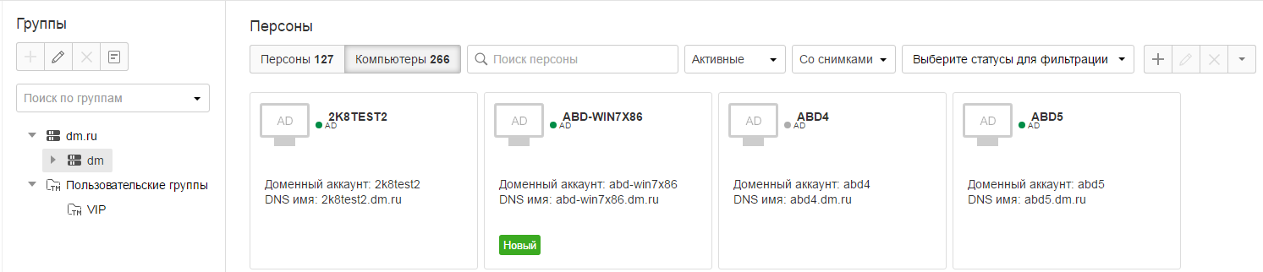
- Политики
Рисунок 2.
Раздел «Персоны»

Политики – список правил, в соответствии с которым идет анализ и обработка трафика (рисунок 3).
Рисунок 3.
Раздел «Политики»
Политики разделены на три вида:
- политика защиты данных – действует на всю систему
- политика защиты данных на агентах – применяется непосредственно на агентах Device Monitor
- политика контроля персон – распространяется только на действия указанных персон.

Для создания новой политики нужно:
- В верхней части рабочей области нажать «Добавить политику» и в раскрывающемся списке выбрать нужный тип правил.
- Указать атрибуты политики:
  - Название
  - Описание
  - Статус
  - Период действия
- Выбрать защищаемые данные из списка объектов защиты. По умолчанию политика распространяется на все данные.
- Добавить правила.

Таблица 3. Виды политик
Политика | Правило
Защита данных | Передача
 | Копирование
 | Хранение
 | Буфер Обмена
Защита данных на агентах | Передача
 | Копирование
Контроль персон | Правила

- Списки
Раздел содержит следующие справочники:
- Теги используют при создании политик безопасности для сортировки нарушений.
- Веб-ресурсы – список сайтов, которые Система будет определять нецелевое использование рабочего времени.
- Статусы указываются для персон. Примеры статусов – под наблюдением; на испытательном сроке.
- Периметры нужны для разграничения организации на структурные единицы. Разграничение можно производить по доменам, группам персон и компьютеров.
- Файловые типы – набор типов файлов, которые будет детектировать Система.

- Управление
Раздел Управление содержит следующие подразделы:
- LDAP-синхронизация
Синхронизация с LDAP-сервером. Сервер обычно используют для хранения учетных записей пользователей.
- Лицензии
В подразделе хранится информация о текущей и предыдущих лицензиях InfoWatch Traffic Monitor и инструменты для работы с ней. По истечении срока действия лицензии в этом разделе можно загрузить новую, а также узнать токен для синхронизации с программой InfoWatch Device Monitor.
- Управление доступом
Создание ролей для работы с системой InfoWatch Traffic Monitor с указанием прав для сотрудников.
- Состояние Системы
Состояние серверов, на которых развернута система Traffic Monitor.
- Аудит
Аудит позволяет отслеживать действия пользователей в консоли управления Traffic Monitor.
- Контроль целостности
Подраздел предназначен для отслеживания состояния системных файлов.
- Службы
Подраздел позволяет управлять службам Linux, не используя командную строку.
- Плагины
Плагины позволяют подключать дополнительные перехватчики.
- Краулер
Краулер проверяет файлы на наличие нарушений политик безопасности. При выявлении нарушения подсистема информирует об инциденте.

Глава 2. Разбор заданий
- Модуль 1. Установка и настройка системы
Необходимо установить InfoWatch Traffic Monitor версии Enterprise с базой данных PostgreSQL в среде VMWare ESXi, InfoWatch Device Monitor + Agent.
Участнику дают ссылку на VMWare ESXi, на котором находятся 2 виртуальные машины. На первой необходимо установить операционную систему Linux RedHat версии Enterprise вместе с программой InfoWatch Traffic Monitor, на второй виртуальной машине, на которой установлен Windows Server 2012, находятся дистрибутивы PostgreSQL и InfoWatch Device Monitor.
Начинаем установку Traffic Monitor, так как она занимает больше времени. Запускаем виртуальную машину и попадаем в начало установки (рисунок 4). Нам нужна версия Enterprise, выбираем соответствующий пункт в первом окне. Далее выбираем базу данных PostgreSQL, как и указано в задании. В третьем окне выбираем All-in-one – база данных и Traffic Monitor.
Рисунок 4.
Установка InfoWatch Traffic Monitor
Следующий пункт – выбрать часовой пояс, а именно Московский. Затем нужно задать пароль для привилегированного пользователя в соответствии с заданием (если Вы ошиблись при заполнении пароля, создайте файл на рабочем столе с верным паролем, чтобы организаторы смогли проверить Вашу работу). Тип установки – Use all space. После этого последует ряд настроек, которые не нужно изменять, а затем начнется установка (установка занимает большое количество времени. Во время нее можно начать установку базы данных на второй виртуальной машине. Главное помните, что до полной установки нельзя ничего делать с системой, иначе Вам придется начать все заново).
Когда закончится установка, необходимо войти в привилегированного пользователя и узнать ip-адрес Traffic Monitor (команда ifconfig). Этот адрес вводим в браузере и попадаем на страницу Traffic Monitor, где нужно авторизоваться. Далее заходим в раздел Статусы, выбираем пункт Лицензии. Нажимаем добавить лицензию и загружаем ее с рабочего стола. В этом же разделе находится токен для связи Traffic Monitor и Device Monitor.

Переходим к установке PostgreSQL на второй виртуальной машине. При установке все настройки нужно оставить по умолчанию, и нужно будет только задать пароль для администратора базы данных в соответствии с заданием.
Начинаем установку программы Device Monitor (все настройки оставляем по умолчанию, кроме тех, которые описаны далее). В окне «Тип устанавливаемого сервера» выбираем пункт «Основной сервер» и «Установить новую базу данных», обязательно убрать выделение с пункта «Опубликовать сервер в Active Directory». В окне «Выбор базы данных» выбираем PostgreSQL, в следующем окне в пункте «Сервер БД» пишем «localhost», имя базы данных задаем любое, а в имени пользователя пишем «postgres» (логин администратора в PostgreSQL). В «Настройках защищенного канала» создаем новый ключ, сохраняем его в любом месте. Далее в «Настройках учетной записи сервера» выбираем «Local System», в следующем окне создаем учетную запись администратора в соответствии с заданием. В «Настройках соединения с Traffic Monitor» прописываем адрес сервера, на котором находится программу, вводим токен из раздела «Лицензии». Если установка Traffic Monitor еще не завершена, то выбираем пункт «Работать в автономном режиме», после окончания установки запускаем программу, во вкладке «Инструменты» заходим в пункт «Настройки», затем «Серверы», снимаем выбор с пункта «Работать в автономном режиме», и прописываем адрес сервера и токен лицензии.
Далее нужно создать пакет установки агента Device Monitor. Для этого заходим в программу Device Monitor, во вкладке «Инструменты» заходим в пункт «Создать пакет установки», выбрать в первом окне место, в которое установится пакет. Остальные настройки оставляем по умолчанию. Созданный пакет переносим на ноутбук и устанавливаем на нем агента.

- Модуль 2, 3. Разработка политик безопасности, Поиск и предотвращение инцидентов
Задание № 1
Необходимо ввести под наблюдение руководителя отдела кадров.
Рисунок 5.
Редактирование профиля сотрудника

Заходим в раздел «Персоны» и ищем руководителя отдела кадров в списке сотрудников. Заходим в его профиль и в пункте «Статус» выбираем статус «Под наблюдением».
Задание №2
Сотрудникам запрещено отправлять паспортные данные, в том числе сканы и фото паспортов РФ за пределы компании.

Создаем новый объект защиты «Паспортные данные». Добавляем в него стандартный текстовый объект, содержащий шаблон паспортных данных, а также добавляем стандартный графический объект «Скан паспорта». Далее необходимо создать политику защиты данных на правило передачи. В настройке правила выбираем все возможные способы передачи, прикрепляем созданный ранее объект защиты, а также запрещаем передачу. Применяем политику и проверяем ее работоспособность.

Задание № 3
Необходимо запретить передачу информации о мандаринах, лимонах, апельсинах и просто о цитрусовых к генеральному директору компании (у него на них аллергия). Стоит учесть морфологию и прочие варианты написания, а также единственное или множественное употребление данных слов.

В разделе Технологии заходим в «Категории и термины», создаем новую категорию и называем ее «Цитрусовые». В нее добавляем термины, указанные в задании «Мандарин», «Лимон», «Апельсин», «Цитрусовые». Для каждого термина в настройках выбираем пункты характеристический (нужно для того, чтобы при обнаружении Системой указанного слова в тексте она относила его к данной категории), учитывать морфологию (для того, чтобы Система могла детектировать формы слова) и выбираем язык термина – русский.
Следующий шаг – создать объект защиты, в который нужно добавить каталог «Цитрусовые». Далее создаем политику защиты данных для правила передачи. В настройке правила выбираем все возможные способы передачи, а также прикрепляем созданный ранее объект защиты.
Задание №4
Необходимо предотвратить передачу любых стандартизированных паролей в открытом виде любыми отправителями и получателями. Стандартизированные форматы паролей (кириллица):
6 букв – 2 цифры – 3 буквы – 2 знака ? или ! (например, ПаРолЬ67рКЕ!? )

В разделе «Технологии» создаем новый текстовый объект. Для нового объекта указываем шаблон [А-Яа-я]{6}\d{2}[ А-Яа-я]{3}\W{2}. В разделе «Объекты защиты создаем» новый объект и прикрепляем к нему шаблон паролей. В разделе «Политики» создаем правило передачи для политики защиты данных. Выбираем все виды передачи данных, прикрепляем объект защиты и применяем политику.
Задание № 5
Необходимо отслеживать финансовые документы на базе стандартных объектов защиты «Финансовая информация». Уровень угрозы низкий, не блокировать.
Создаем политику защиты информации и добавляем правила передачи, копирования, хранение и буфера обмена для нее. Для каждого правила указываем низкий уровень угрозы, для действия системы выбираем не блокировать, а также прикрепляем стандартный объект защиты «Финансовая документация». Применяем политику и проверяем ее работу.
Задание № 6
Необходимо настроить новую категорию веб-ресурсов и внести в нее следующие сайты: kb.infowatch.com, digitalskills.ru, vmware.com
В разделе «Списки» выбираем подраздел «Веб-ресурсы». В нем создаем новую категорию и вносим в нее указанные в задании сайты. Проверяем наличие событий в Систем при использовании данных сайтов.

- Модуль 4. Технологии агентского мониторинга
Раздел 1
Необходимо заблокировать использование блокнота на компьютерах пользователей.
В программе Device Monitor заходим в раздел «Приложения», создаем новый список и добавляем в него программу Блокнот из стандартного списка приложений (если там нет программы, то нужно запустить ее на ноутбуке и она появится в списке). В разделе «Правила» создаем правило Application Monitor (рисунок 6). В пункте «Блокирование запуска приложений» в черный список добавляем созданный ранее список приложений с блокнотом. Применяем правило и проверяем его работу.
Рисунок 6.
Правило Application Monitor

Раздел 2
Необходимо запретить буфер обмена в WordPad.

В программе Device Monitor заходим в раздел «Приложения», создаем новый список и добавляем в него программу WordPad. В разделе «Правила» добавляем правило Application Monitor. Выбираем пункт «Блокировать использование буфера обмена для приложений из списка» и добавляем созданный ранее список приложений с WordPad. Применяем правило и проверяем его работу.

Раздел 3
Необходимо запретить запись на USB-flash носители.

В программе Device Monitor создаем правило Device Monitor (рисунок 7) и выбираем тип устройства «Съемное устройство хранения», в области «Доступ» выбираем пункт «Только чтение». Сохраняем правило и проверяем его действие.

Раздел 4
Необходимо заблокировать возможность снятия скриншотов в текстовых процессорах MS Word и Libre Office Writer.

В программе Device Monitor заходим в раздел «Приложения», создаем новый список и добавляем в него программы MS Word и Libre Office Writer. Далее создаем правило ScreenShot Control Monitor (рисунок 8), выбираем пункт «Если запущены приложения» и прикрепляем наш список.

Рисунок 7.
Правило Device Monitor
Рисунок 8.
Правило ScreenShot Control Monitor

- Модуль 5. Анализ выявленных инцидентов
Раздел 1
Необходимо создать новую панель сводок на главной странице в разделе «Сводка» и назвать ее «Сводка».
Рисунок 8.
Раздел «Сводка»

Для создания новой сводки нажимаем на «+» (рисунок 9), указываем ее название и сохраняем.

Раздел 2
Необходимо сформировать новые отчеты в ранее созданной сводке по следующим критериям:
1. Динамику нарушений за последние три дня
2. Статистику по политикам за последние три дня
3. Необработанные нарушения за последние три дня

В разделе «Сводка» выбираем пункт «Добавить виджет» и указываем нужный тип виджета в соответствии с заданием. Для каждого из них в настройках указываем период за последние три дня.

- Модуль 6. Исследование организации
Используя данные, полученные из каталога LDAP, отчетов в системе InfoWatch Traffic Monitor, а также на основе созданных ранее политик и выданной информации о компании, участнику необходимо создать отчет в заданном виде.
В отчете нужно оформить титульный лист по заданным критериям, добавить информацию об указанных сотрудниках (данные можно взять из раздела «Персоны»), а также нужно будет написать развернутый ответ по указанной проблеме. К примеру, могут попросить рассказать каким образом InfoWatch Traffic Monitor помогает избежать утечки информации, тогда одним из вариантов ответов будет: InfoWatch Traffic Monitor анализирует циркулирующий в компании трафик и ищет совпадения с текстовыми и графическими объектами.

Заключение
В заключении хочу дать несколько советов на основе опыта участия в соревновании:
- Если у вас есть возможность, сходите на курсы подготовки к соревнованию. Вам более подробно расскажут о настройках политик и установке программ, и вы сможете самостоятельно поработать с ними и задать интересующие вопросы специалистам.
- При выполнении задания начните с тех пунктов, в которых вы уверены, затем те, которые вы частично знаете. На соревновании у вас будет доступ в Интернет, и вы сможете посмотреть что-нибудь на сайте kb.infowatch.com, однако вы можете потерять много времени и не успеть сделать другие задания. Баллы могут давать и за не полностью выполненный пункт.
- Внимательно читайте задания, чтобы не упустить детали, например, пароль, который нужно задать пользователю или как правильно называть политики.
- Если у вас возникла неполадка во время соревнований, обратитесь к техническому специалисту, так как в случае неполадки со стороны организатора вам остановят время и устранят неполадку или, если проблему нельзя решить, у вас не будут снимать баллы за то задание, которое вы не сможете сделать из-за неполадки.
- Обязательно проверяйте работу каждой настраиваемой политики.
- Если вы обнаружите среди стандартных политик правило похожее на то, которое требуется создать вам, удалите его. Если вы этого не сделаете, вам могут не поставить баллы.
- Если вы случайно задали не тот пароль или логин, который требуется по заданию, создайте текстовый документ, введите там указанный вами пароль и предупредите об этом своего эксперта, чтобы при проверке не возникло трудностей.

Источники
- Движение WorldSkills. [Электронный ресурс], - Режим доступа:
https://worldskills.ru/o-nas/dvizhenie-worldskills/czel-i-missiya.html
- Руководство пользователя InfoWatch. Виджеты сводки. [Электронный ресурс], - Режим доступа: https://kb.infowatch.com/pages/viewpage.action?pageId=129565867
- Руководство пользователя InfoWatch. Виджеты отчетов. [Электронный ресурс],- Режим доступа: https://kb.infowatch.com/pages/viewpage.action?pageId=129566069
- Задание компетенции «Корпоративная защита от внутренних угроз информационной безопасности». [Электронный ресурс],- Режим доступа: https://ocm18.worldskills.moscow/kompetentsii/#comp_list

